Offene Fragen
„Haftung und Schadenersatz“

Bitte beantworten Sie mit Hilfe der Wortwolke die nachfolgenden Fragen:
1. Was versteht man unter einer „Pflichtverletzung“?
__________________________________________________________________________________
__________________________________________________________________________________
__________________________________________________________________________________
2. Nennen Sie ein Beispiel für eine Pflichtverletzung.
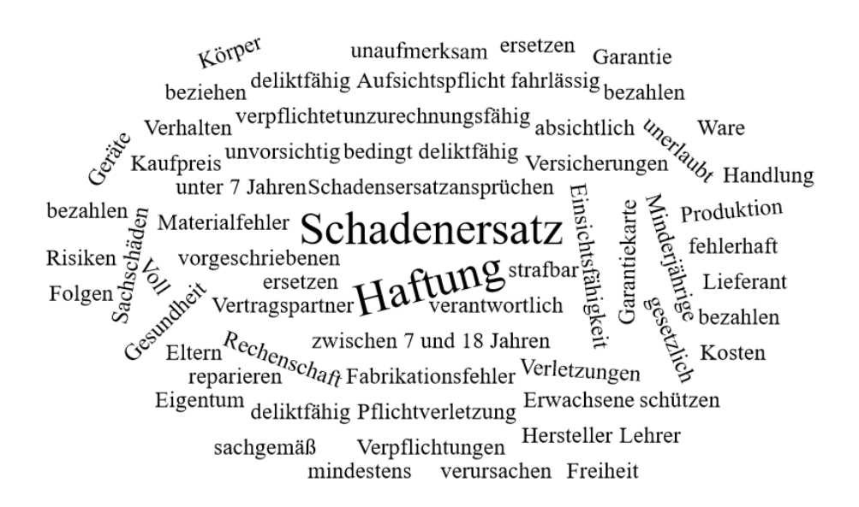
__________________________________________________________________________________
__________________________________________________________________________________
3. Unter welchen Voraussetzungen kann die Garantie für ein gerät in Anspruch genommen werden?
__________________________________________________________________________________
__________________________________________________________________________________
__________________________________________________________________________________
4. Welche Aufgaben haben Versicherungen?
__________________________________________________________________________________
__________________________________________________________________________________
__________________________________________________________________________________
5. Was versteht man unter „Produkthaftung?
__________________________________________________________________________________
__________________________________________________________________________________
__________________________________________________________________________________
6. Nennen Sie ein Beispiel dafür, dass eine Produkthaftung ausgelöst wird.
__________________________________________________________________________________
__________________________________________________________________________________
7. Was versteht man unter einer „unerlaubten Handlung“?
__________________________________________________________________________________
__________________________________________________________________________________
__________________________________________________________________________________
8. Nennen Sie ein Beispiel für eine unerlaubte Handlung.
__________________________________________________________________________________
__________________________________________________________________________________
9. Nennen Sie die verschiedenen Stufen der Deliktfähigkeit.
__________________________________________________________________________________
__________________________________________________________________________________
10. Welche Personen fallen unter welche Stufe der Deliktfähigkeit?
__________________________________________________________________________________
__________________________________________________________________________________
__________________________________________________________________________________
11. Was versteht man unter „fahrlässigem Verhalten“?
__________________________________________________________________________________
__________________________________________________________________________________
__________________________________________________________________________________
12. Wann haften Aufsichtspflichtige für Minderjährige?
__________________________________________________________________________________
__________________________________________________________________________________

